МАОУ «Средняя общеобразовательная школа №40»

«Современные образовательные технологии – современный урок»

Чистякова Л.В.,
учитель русского языка и литературы

Череповец, 2023 год
Переход на новые образовательные стандарты четко обозначил необходимость использования современных образовательных технологий в педагогической практике.
Для того, чтобы урок русского языка и литературы был успешен и эффективен, в своей педагогической деятельности я часто использую одну из современных образовательных технологий - технологию развития критического мышления.
Технология развития критического мышления (ТРКМ) - один из инновационных методов, позволяющих добиться хороших результатов в формировании мыслительной деятельности обучающихся, навыков самостоятельного критического, а не репродуктивного типа мышления.
Технология не новая, успешно начала применяться в российском образовании в конце 90-х годов.
С введением новых образовательных стандартов технология заработала с новой силой.
Технология развития критического мышления состоит из трех частей, что очень похоже на этапы обычного современного урока.
Первая фаза – вызов, актуализация.
Учащиеся должны сами определить тему урока, сформулировать цель.
Чтобы выйти на новую тему, предлагаю ряд заданий:
Задание: вставить пропущенные буквы, обозначить орфограммы. В начале урока ребята выполняют задание на интерактивной доске.
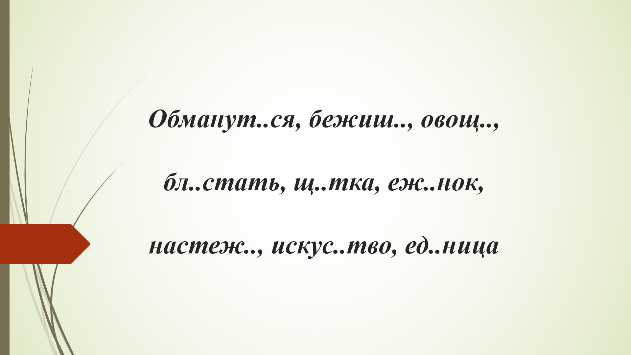
После словарной работы предлагается сформулировать тему нашего урока: она «спрятана» в первых буквах словарного диктанта.
Это обобщение. Урок обобщения и систематизации может быть в любой теме.
Также, работая с технологией развития критического мышления, на уроках литературы на этапе формулировки темы урока учащимся предлагаются иллюстрации.
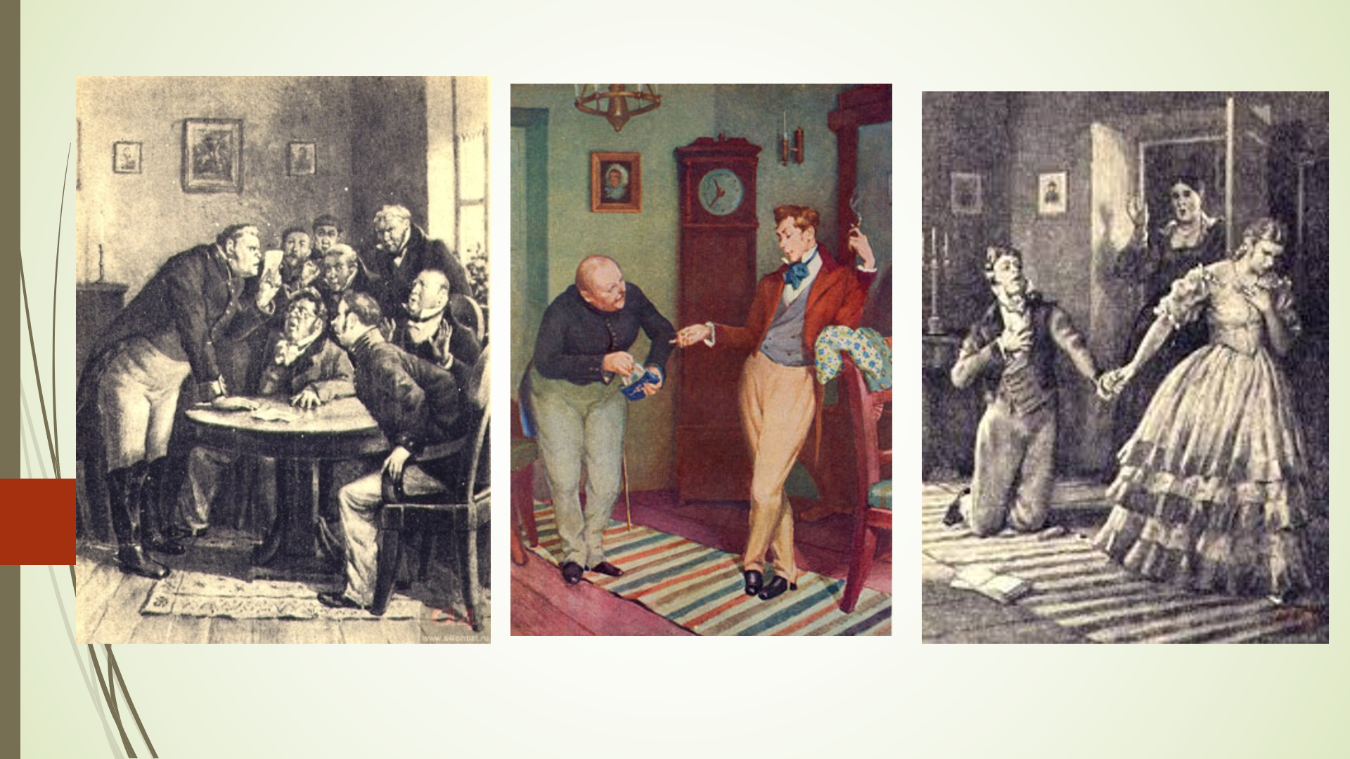
-Ребята, сегодня мы приступаем к изучению удивительного произведения. Обратите внимание на иллюстрации. Эпизоды из какого произведения здесь представлены? (Комедия Н. В. Гоголя «Ревизор»).
Если ученики испытывают затруднения, но это бывает крайне редко, можно на слайде разместить портрет того или иного писателя.
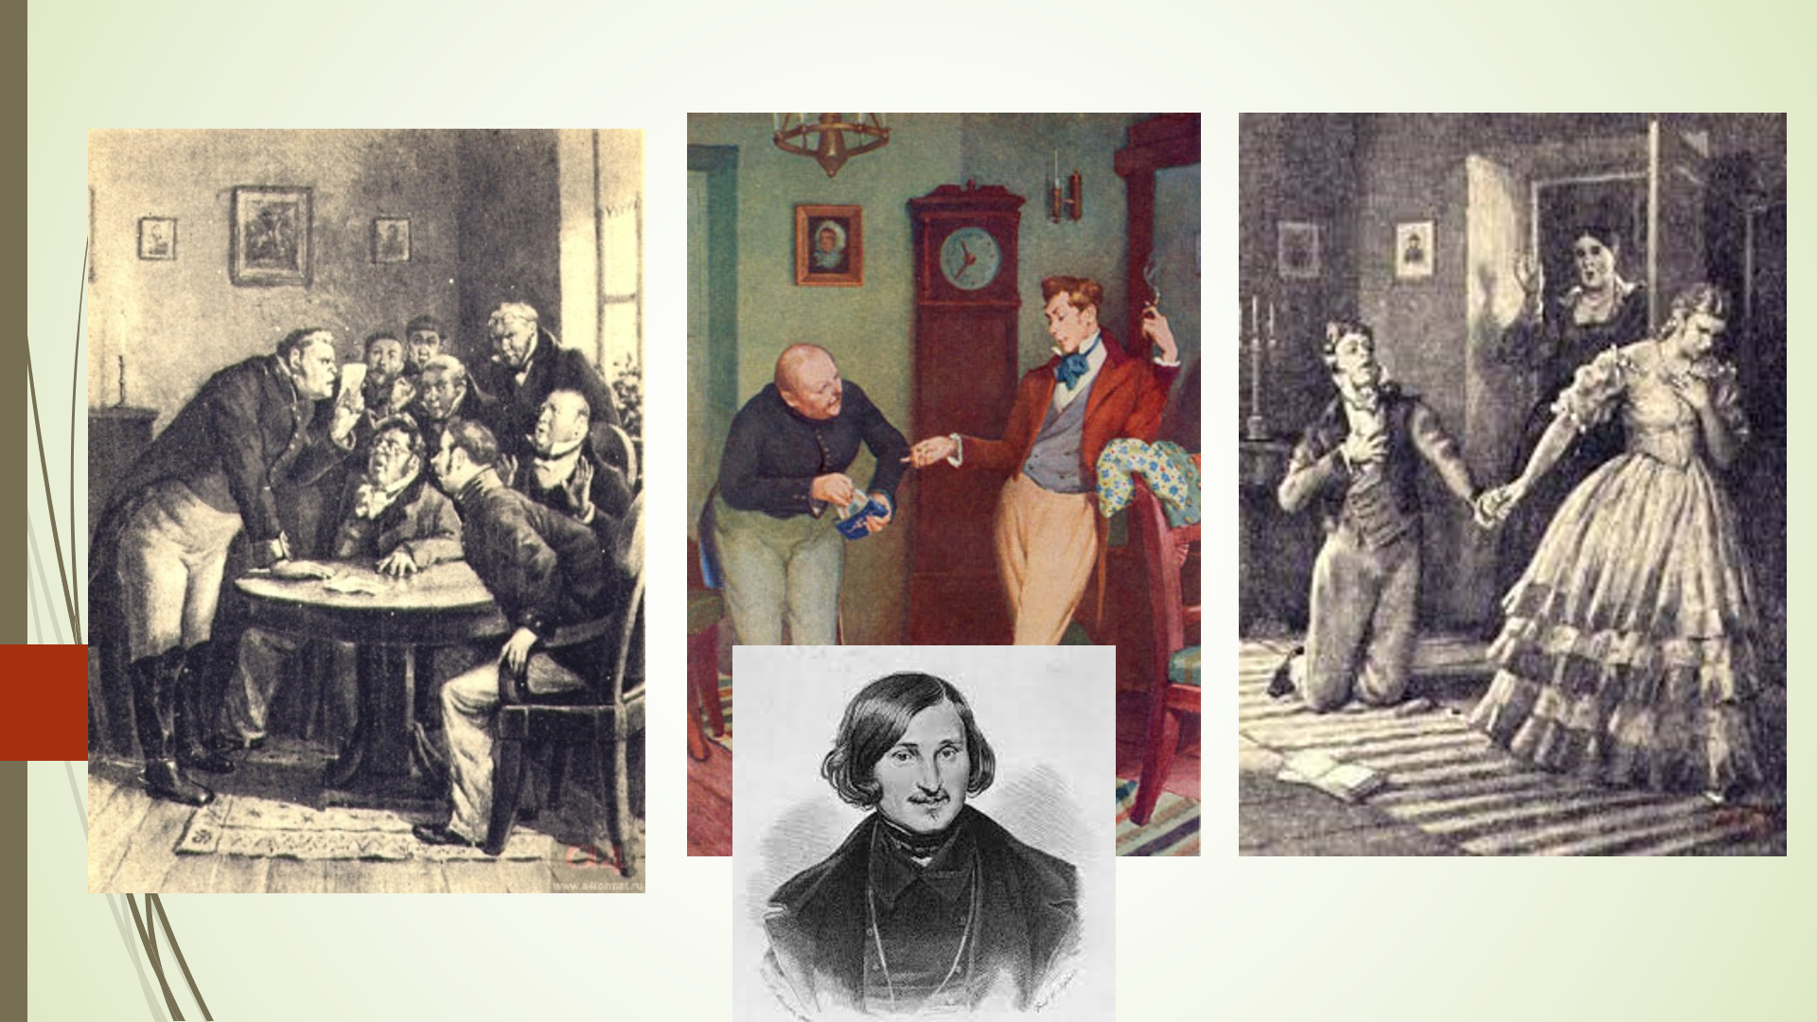
При выходе на новое художественное произведение можно использовать крылатые выражения, цитаты, незаметно вошедшие в нашу жизнь и поселившиеся в ней навсегда.
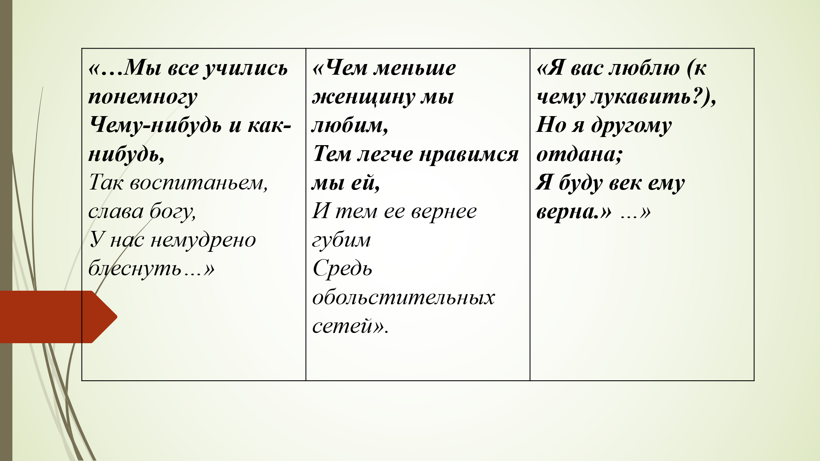
- А. С. Пушкин роман в стихах «Евгений Онегин».
Таким образом, технология обеспечивает развитие критического мышления посредством интерактивного включения учащихся в образовательный процесс.
Вторая фаза – осмысление. Как использовать технологию на этапе изучения новой темы?
Например, в 7 классе при изучении темы «Разряды сочинительных союзов» работаем в парах с таблицей.
? | ? | ?
И цветы, и шмели, и трава, и колосья, и лазурь, и полуденный зной... (И.А. Бунин) | Дни поздней осени бранят обыкновенно, но мне она мила, читатель дорогой. (А.С.Пушкин) | Что-то слышится родное в долгих песнях ямщика: то разгулье удалое, то сердечная тоска. (А.С. Пушкин)
Ни огонька, ни лунного света нет в кромешной темноте. | Внешне он казался спокойным, зато пальцы рук выдавали его беспокойство. | Над озером изредка слышно кряканье уток или резкий крик чаек.
Не только мать-и-мачеха, но и одуванчик цветет ранней весной. | Она начала что-то объяснять, да неожиданно смолкла. | Ноябрьским хмурым утром не то сыплет дождь, не то летят редкие снежинки.
В таблице сгруппированы предложения с союзами по 3 разрядам.
Задание: прочитать предложения, найти сочинительные союзы; определить по какому значению сгруппированы предложения (обратить внимание, какое значение вносят союзы в предложение); сформулировать название разрядов сочинительных союзов.
На этом этапе идет активное получение информации, соотнесение нового материала с известным, отслеживание собственного понимания.
Другой вариант: работая с этой же таблицей, создать кластер.
Создание кластера, другими словами, объединение однородных предметов, элементов в одно целое.
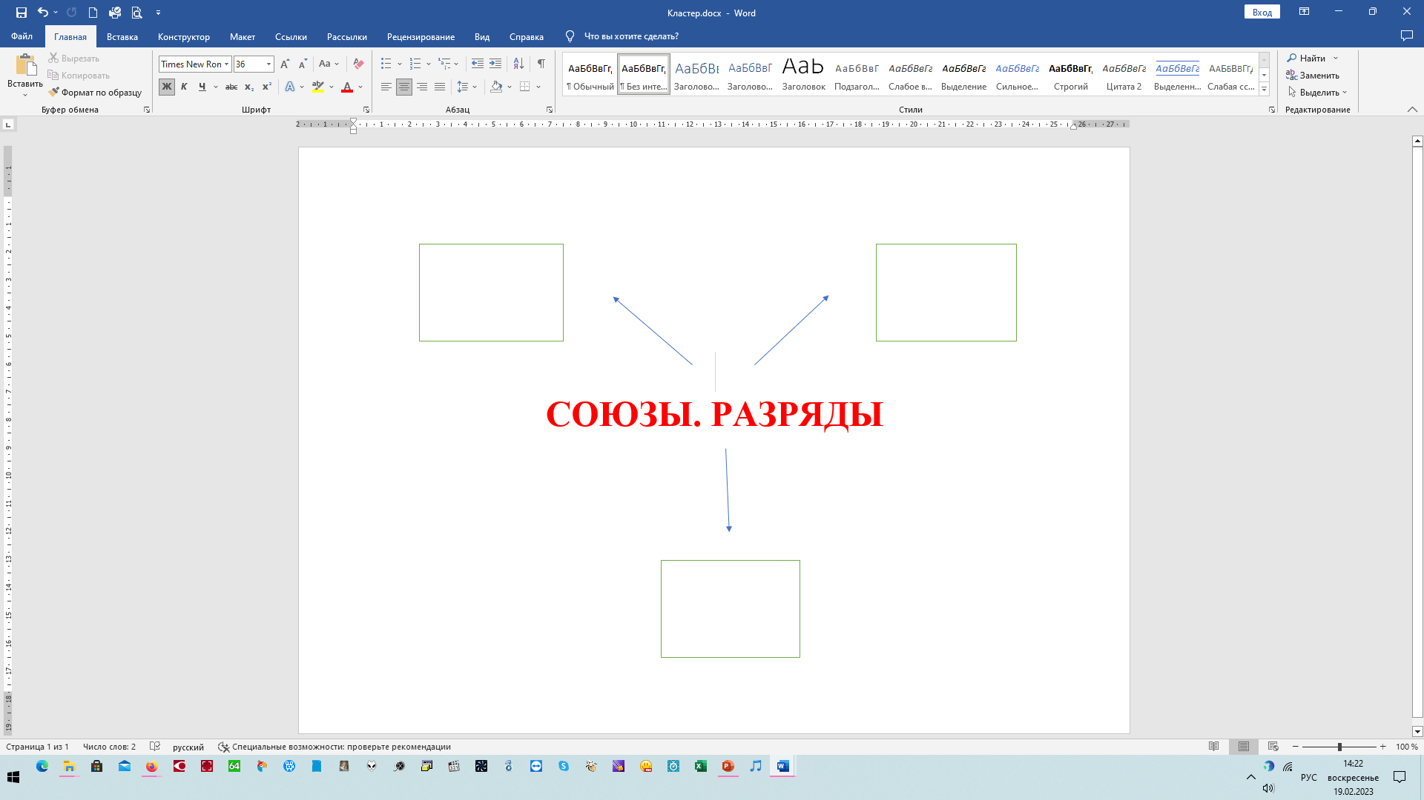

Сформулировать значения союзов можно по значению, которые они вносят в предложения, а можно - по ключевым словам.
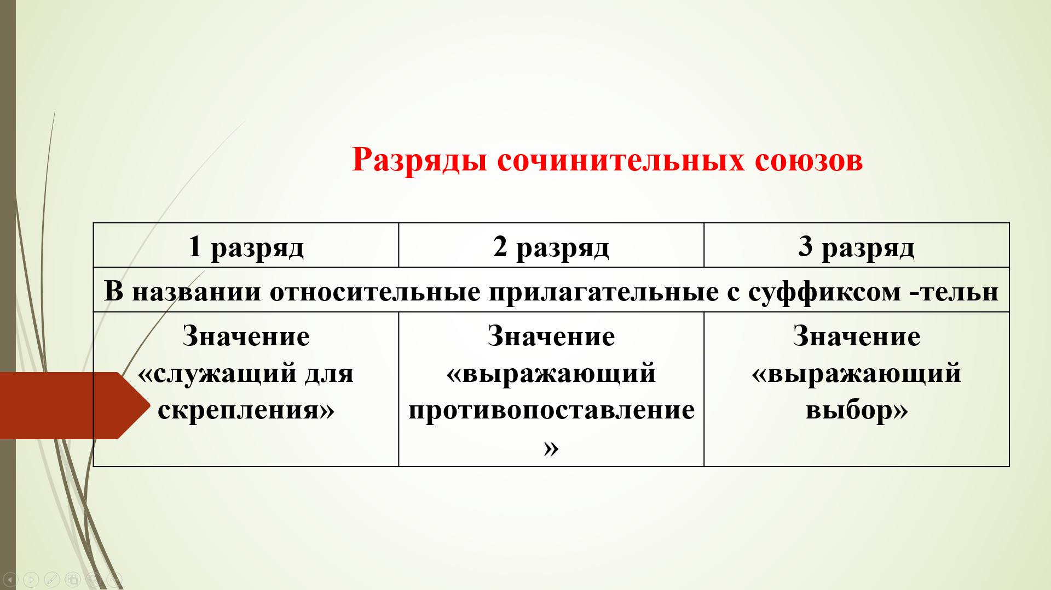
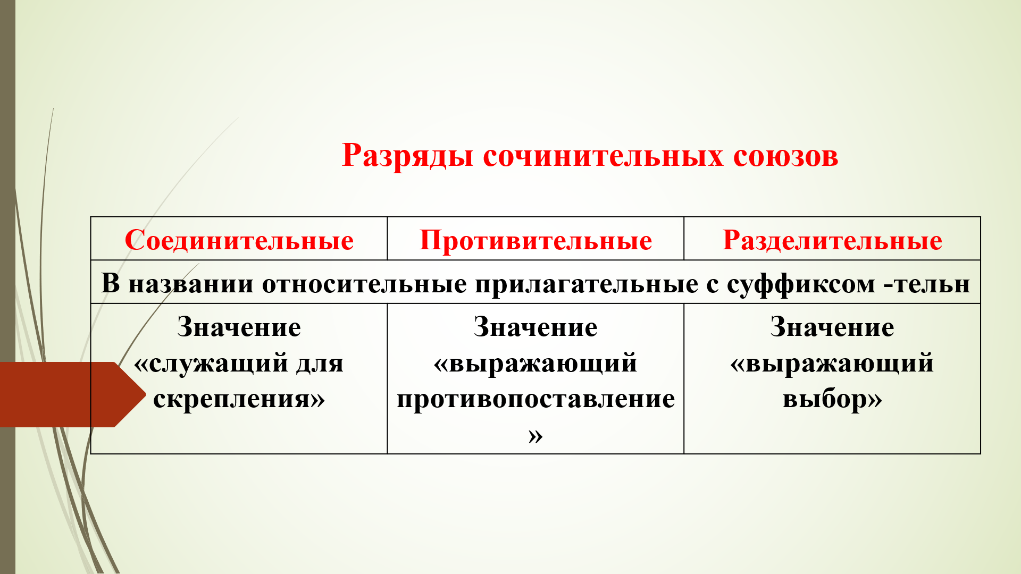
Этап осмысления на уроке литературы – чтение с остановками или чтение с пометками.
При изучении поэмы Н.В.Гоголя «Мертвые души» в 9 классе для составления галереи помещиков используем «чтение с пометками».
Образ Манилова.
Прочитать главу, карандашом пометить строчки, касающиеся образа Манилова. Дать определения характеру помещика по пометкам. Например, при чтении первых строчек подчеркиваем фразу «ни то ни се, ни в городе Богдан, ни в селе Селифан», это значит, непонятный человек. Делаем запись.
Таким образом, читая с пометками, ученики с помощью прилагательных - определений создают образ помещика.
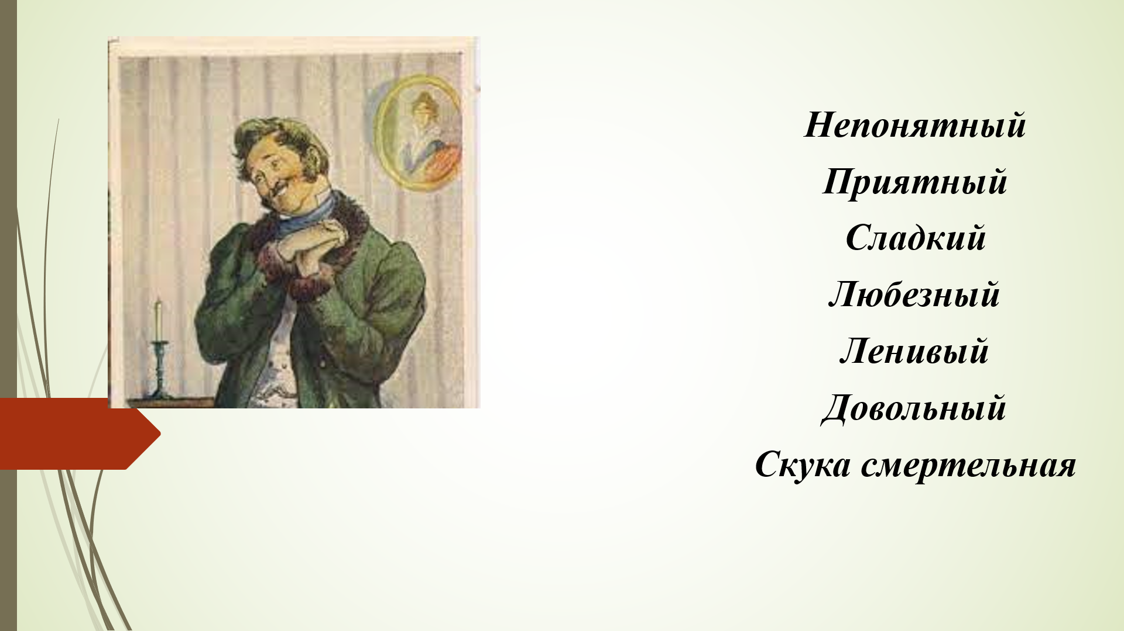
При использовании технологии критического мышления на этапе «осознание» интересно использовать прием «Создание синквейна». Синквейн - одно из самых любимых заданий на уроке литературы.
Синквейн – прием, состоящий из 5 строк стихотворной формы. Все строки не рифмуются, но подчинены определенным правилам.
Перед вами синквейн по последнему помещику из поэмы Н.В.Гоголя «Мертвые души».
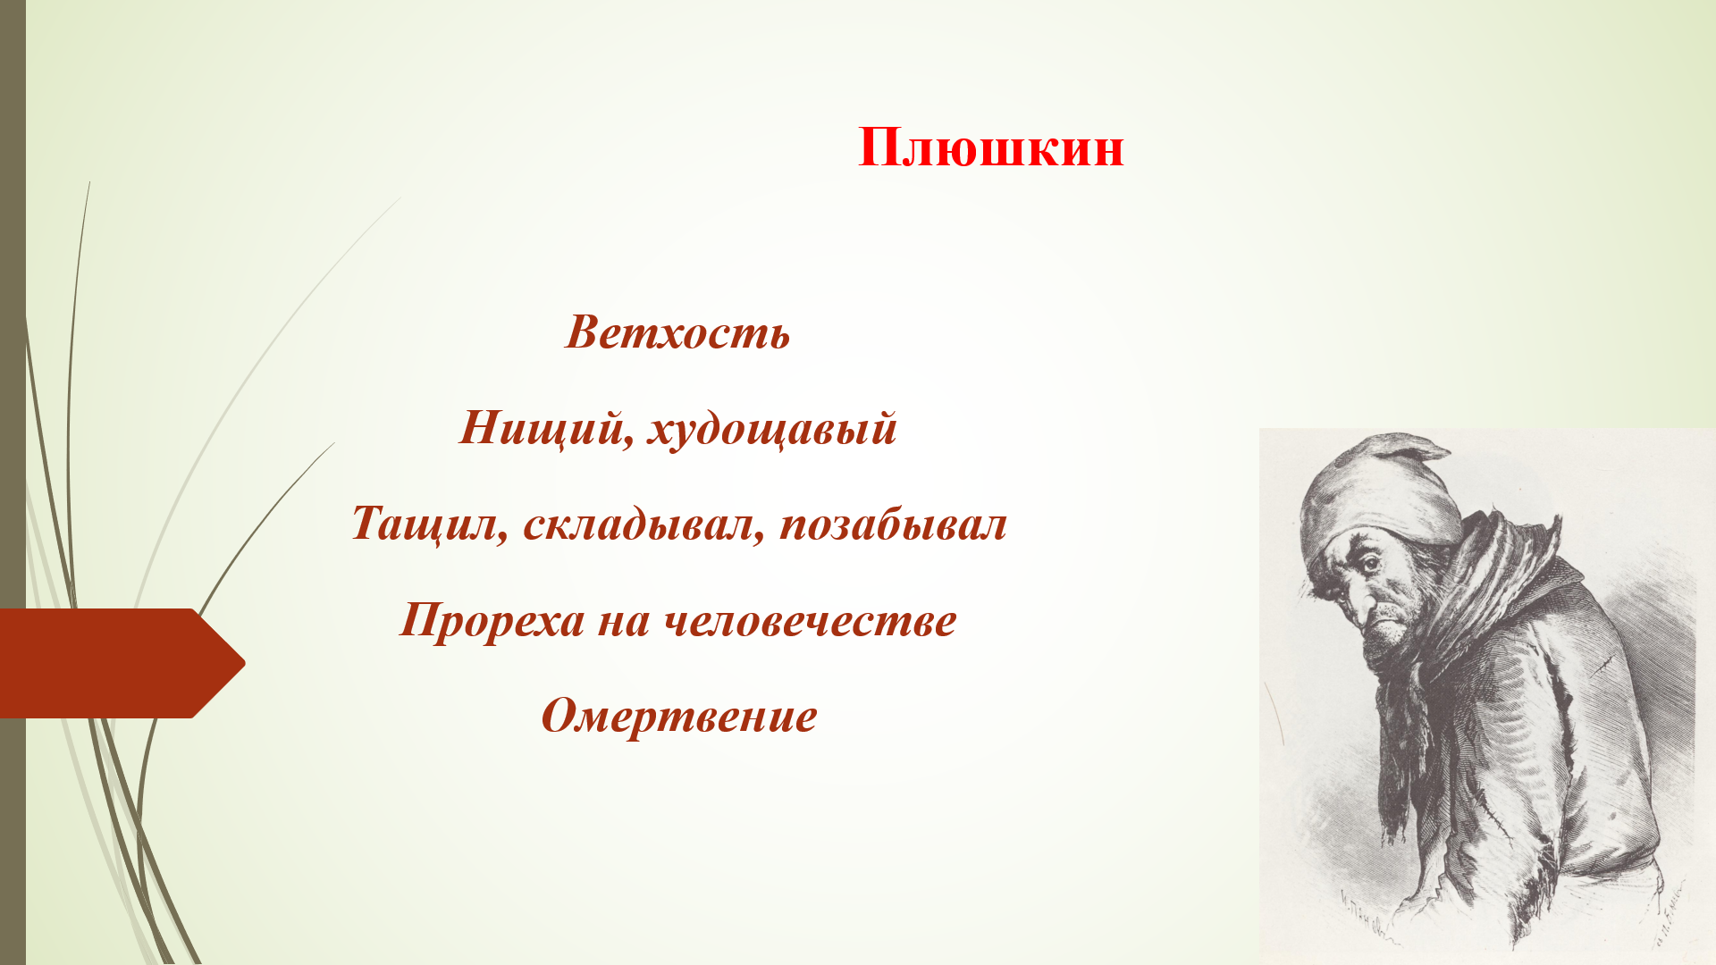
Ученики с удовольствием создают (пятистрочную стихотворную строфу) синквейны по галерее помещиков Н.В.Гоголя, при этом читая с пометками. Ученики мыслят.
Заключительный этап технологии критического мышления – рефлексия.
На этом этапе учащиеся закрепляют полученные знания и активно перестраивают собственные первичные представления для того, чтобы включить в них новые понятия.
На этапе рефлексии можно использовать метод «Знаю-хочу знать-узнал». Каждому ученику предлагается таблица, её можно начертить в тетради, можно выдать на раздаточном материале. На протяжении всего урока учащиеся делают записи. Важно осознанное заполнение таблицы после постановки проблемы.
При изучении темы «Разносклоняемые существительные» в 5 классе таблица была заполнена следующим образом.
Знаю | Хочу знать | Узнал
- Что такое склонение существительных.  - У существительного есть 1, 2, 3 склонение.  - Какие существительные относятся к 1, 2, 3 склонению. | - Что такое разносклоняемое существительное?  - Какие существительные относятся к разносклоняемым? | - Разносклоняемые существительные -это существительные, которые имеют падежные окончания разных типов склонения.  2)К разносклоняемым относятся десять существительных среднего рода на -мя (бремя, время, семя, темя, пламя, стремя, знамя, племя, имя, вымя) и существительное мужского рода путь.

Выбираю технологию критического мышления, учитель должен осознавать то, что ученик может ошибаться, подвергать сомнению выдвигаемые гипотезы других учеников, корректно дискутировать, отстаивать свою точку зрения. Роль педагога здесь очень важна. Педагог, планируя урок, выполняет серьезную подготовку. Именно от его заданий, направлений, предложений зависит правильное развитие урока самостоятельных учеников.

Список литературы:

Беркенова Г.С. Технология развития критического мышления как условие достижения нового образовательного результата. - http://ksu.edu.kz/files/innova_2015/berkenova_g_s_tehnologiya_razvitiya_kriticheskogo_myshleniya_kak_uslovie_dostizheniya_novogo_obrazovatel_nogo_rezul_tata.pdf
Заир-Бек С.И., Муштавинская И.В.. Развитие критического мышления на уроке: пособие для учителей общеобразоват. учреждений. Москва, Просвещение, 2011.
Макарова Е.Н. Технология развития критического мышления. Что такое критическое мышление.[Электронный ресурс]: Режим доступа - http://topuch.ru/chto-takoe-kriticheskoe-mishlenie/index.html
Муштавинская И.В. Технология развития критического мышления на уроке и в системе подготовки учителя: Учеб. метод. пособие.: КАРО; Санкт-Петербург; 2009.

